运维架构服务监控Open-Falcon：Redis监控
- 介绍
Redis的数据采集可以通过采集脚本redis-monitor 或者 redismon来做。
redis-monitor是一个cron，每分钟跑一次采集脚本redis-monitor.py，其中配置了redis服务的地址，redis-monitor连到redis实例，采集一些监控指标，比如connected_clients、used_memory等等，然后组装为open-falcon规定的格式的数据，post给本机的falcon-agent。falcon-agent提供了一个http接口，使用方法可以参考数据采集中的例子。
比如，我们有1000台机器都部署了Redis实例，可以在这1000台机器上分别部署1000个cron，即：与Redis实例一一对应。
- 配置安装
下载地址：https://github.com/iambocai/falcon-monit-scripts
进入目录：/data/program/software/falcon-monit-scripts-master/redis
修改配置文件：

vi redis-monitor.py

修改对应连接到agent的地址(特别是红颜色部分注意修改)：
#!/bin/env python
#-*- coding:utf-8 -*-

__author__ = 'iambocai'

import json
import time
import socket
import os
import re
import sys
import commands
import urllib2, base64

class RedisStats:
# 如果你是自己编译部署到redis，请将下面的值替换为你到redis-cli路径
_redis_cli = '/usr/local/redis/redis-cli'
_stat_regex = re.compile(ur'(\w+):([0-9]+\.?[0-9]*)\r')

def __init__(self, port='6379', passwd=None, host='127.0.0.1'):
self._cmd = '%s -h %s -p %s info' % (self._redis_cli, host, port)
if passwd not in ['', None]:
self._cmd = '%s -h %s -p %s -a %s info' % (self._redis_cli, host, port, passwd)

def stats(self):
' Return a dict containing redis stats '
info = commands.getoutput(self._cmd)
return dict(self._stat_regex.findall(info))

def main():
ip = "dst6-redis"
timestamp = int(time.time())
step = 60
# inst_list中保存了redis配置文件列表，程序将从这些配置中读取port和password，建议使用动态发现的方法获得，如：
# inst_list = [ i for i in commands.getoutput("find /etc/ -name 'redis*.conf'" ).split('\n') ]
insts_list = [ '/usr/local/redis/redis.conf' ]
p = []

monit_keys = [
('connected_clients','GAUGE'),
('blocked_clients','GAUGE'),
('used_memory','GAUGE'),
('used_memory_rss','GAUGE'),
('mem_fragmentation_ratio','GAUGE'),
('total_commands_processed','COUNTER'),
('rejected_connections','COUNTER'),
('expired_keys','COUNTER'),
('evicted_keys','COUNTER'),
('keyspace_hits','COUNTER'),
('keyspace_misses','COUNTER'),
('keyspace_hit_ratio','GAUGE'),
]

for inst in insts_list:
port = commands.getoutput("sed -n 's/^port *\([0-9]\{4,5\}\)/\\1/p' %s" % inst)
passwd = commands.getoutput("sed -n 's/^requirepass *\([^ ]*\)/\\1/p' %s" % inst)
metric = "redis"
endpoint = ip
tags = 'port=%s' % port

try:
conn = RedisStats(port, passwd)
stats = conn.stats()
except Exception,e:
continue

for key,vtype in monit_keys:
#一些老版本的redis中info输出的信息很少，如果缺少一些我们需要采集的key就跳过
if key not in stats.keys():
continue
#计算命中率
if key == 'keyspace_hit_ratio':
try:
value = float(stats['keyspace_hits'])/(int(stats['keyspace_hits']) + int(stats['keyspace_misses']))
except ZeroDivisionError:
value = 0
#碎片率是浮点数
elif key == 'mem_fragmentation_ratio':
value = float(stats[key])
else:
#其他的都采集成counter，int
try:
value = int(stats[key])
except:
continue

i = {
'Metric': '%s.%s' % (metric, key),
'Endpoint': endpoint,
'Timestamp': timestamp,
'Step': step,
'Value': value,
'CounterType': vtype,
'TAGS': tags
}
p.append(i)

print json.dumps(p, sort_keys=True,indent=4)
method = "POST"
handler = urllib2.HTTPHandler()
opener = urllib2.build_opener(handler)
url = 'http://127.0.0.1:1988/v1/push'
request = urllib2.Request(url, data=json.dumps(p) )
request.add_header("Content-Type",'application/json')
request.get_method = lambda: method
try:
connection = opener.open(request)
except urllib2.HTTPError,e:
connection = e

# check. Substitute with appropriate HTTP code.
if connection.code == 200:
print connection.read()
else:
print '{"err":1,"msg":"%s"}' % connection
if __name__ == '__main__':
proc = commands.getoutput(' ps -ef|grep %s|grep -v grep|wc -l ' % os.path.basename(sys.argv[0]))
sys.stdout.flush()
if int(proc) < 5:
main()
启动测试：python redis-monitor.py
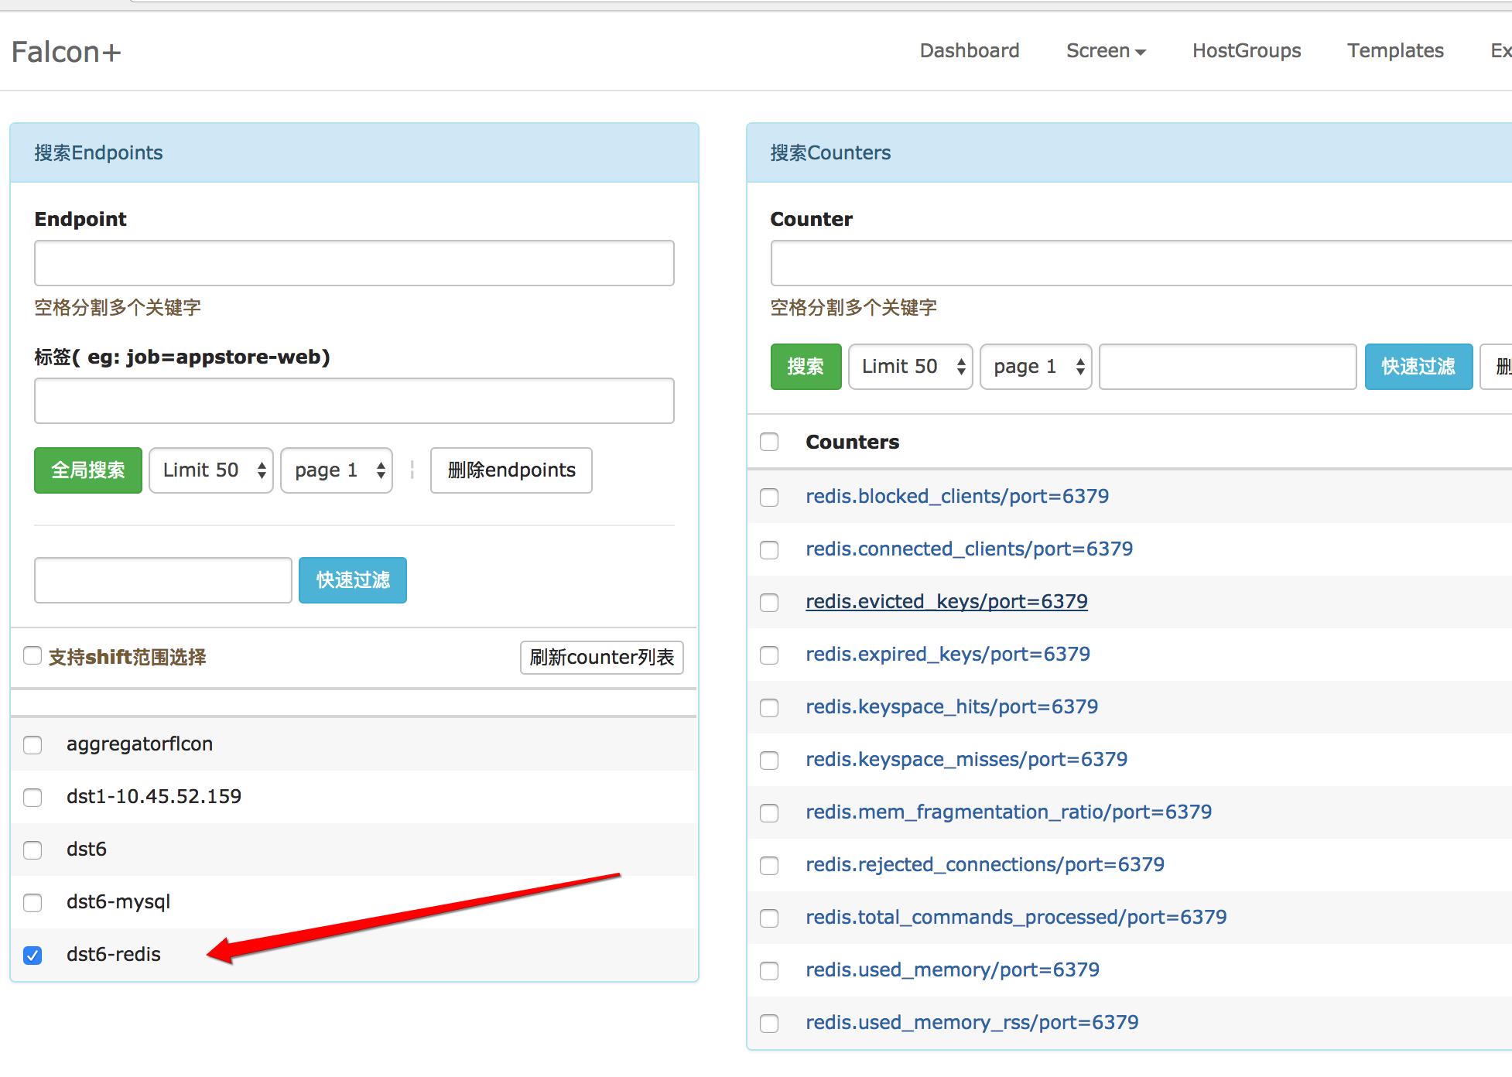
将脚本加入crontab执行即可
查看服务状态：service crond status
编辑：crontab –e
加入命令，一分钟执行一次，然后保存。
*/1 * * * * python /data/program/software/falcon-monit-scripts-master/redis/redis-monitor.py
重启服务：service crond restart
备注：

汇报字段
key | tag | type | note
redis.connected_clients | port | GAUGE | 已连接客户端的数量
redis.blocked_clients | port | GAUGE | 正在等待阻塞命令（BLPOP、BRPOP、BRPOPLPUSH）的客户端的数量
redis.used_memory | port | GAUGE | 由 Redis 分配器分配的内存总量，以字节（byte）为单位
redis.used_memory_rss | port | GAUGE | 从操作系统的角度，返回 Redis 已分配的内存总量（俗称常驻集大小）
redis.mem_fragmentation_ratio | port | GAUGE | used_memory_rss 和 used_memory 之间的比率
redis.total_commands_processed | port | COUNTER | 采集周期内执行命令总数
redis.rejected_connections | port | COUNTER | 采集周期内拒绝连接总数
redis.expired_keys | port | COUNTER | 采集周期内过期key总数
redis.evicted_keys | port | COUNTER | 采集周期内踢出key总数
redis.keyspace_hits | port | COUNTER | 采集周期内key命中总数
redis.keyspace_misses | port | COUNTER | 采集周期内key拒绝总数
redis.keyspace_hit_ratio | port | GAUGE | 访问命中率
如需增减字段，请修改monit_keys变量

